

Curso Virtual

*Agosto 2022 -* ***Versión 01***

**Unidad 3:** *Protocolos y definiciones*

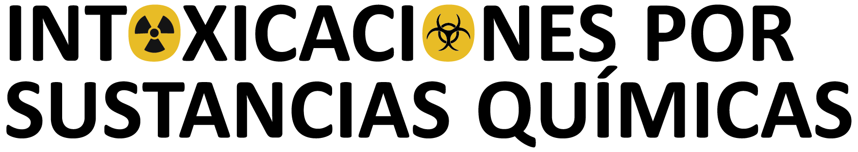

**Contenido**

**1.** **Protocolo de Vigilancia en Salud Pública** 3

**2.** **Componentes de un Protocolo de Vigilancia en Salud Pública** 4

Introducción 4

Objetivos 5

Definición del evento que se va a vigilar 5

Estrategias de vigilancia y responsabilidades por niveles 5

Recolección de los datos, flujo y fuentes de Información 5

Análisis de la Información 5

Orientación para la acción 6

Comunicación y difusión de los resultados de la vigilancia 6

Evaluación de la vigilancia 6

**3.** **Definición de caso** 6

Características de la definición de caso para la vigilancia 7

Definición de caso en tres niveles 8

**4.** **Referencias** 10

**Protocolos y definiciones**

**Unidad 3**

Resultados del aprendizaje

* Identificar los principales componentes de un protocolo de vigilancia en salud pública
* Conocer qué es la definición de caso en el sistema de vigilancia en salud pública
* Reconocer los niveles de definición de caso de los eventos de interés salud pública

# **Protocolo de Vigilancia en Salud Pública**

El Protocolo de Vigilancia en Salud Pública está definido en el Decreto 3518 de 2006 (por el cual se crea y reglamenta el Sistema de Vigilancia en Salud Pública) como la “guía técnica y operativa que estandariza los criterios, procedimientos y actividades que permiten sistematizar las actividades de vigilancia de los eventos de interés en salud pública” (1).

En Colombia, según el mismo decreto, los protocolos de vigilancia en Salud Pública son de obligatorio cumplimiento y dentro de ellos se definen aspectos relativos, por ejemplo, a los datos y fuentes de información, procedimientos para su recolección, consolidación, procesamiento, transferencia, análisis y difusión, también, el procedimiento de notificación obligatoria, e inclusive las pruebas de laboratorio para el estudio de eventos de interés en salud pública.

Es fundamental que el personal asistencial de salud identifique los protocolos y siga los procedimientos establecidos para asegurar unificación de criterios y calidad en la atención efectiva de los usuarios en el Sistema General de Seguridad Social en Salud.

Para acceder a fichas de notificación, protocolos de los eventos de interés en salud pública, boletines epidemiológicos y otras publicaciones, se puede ingresar por la página web del INS ([www.ins.gov.co](http://www.ins.gov.co)), (allí encontrará las versiones actualizadas y vigentes de los documentos) y en la parte inferior de la página elegir la opción que requiera:

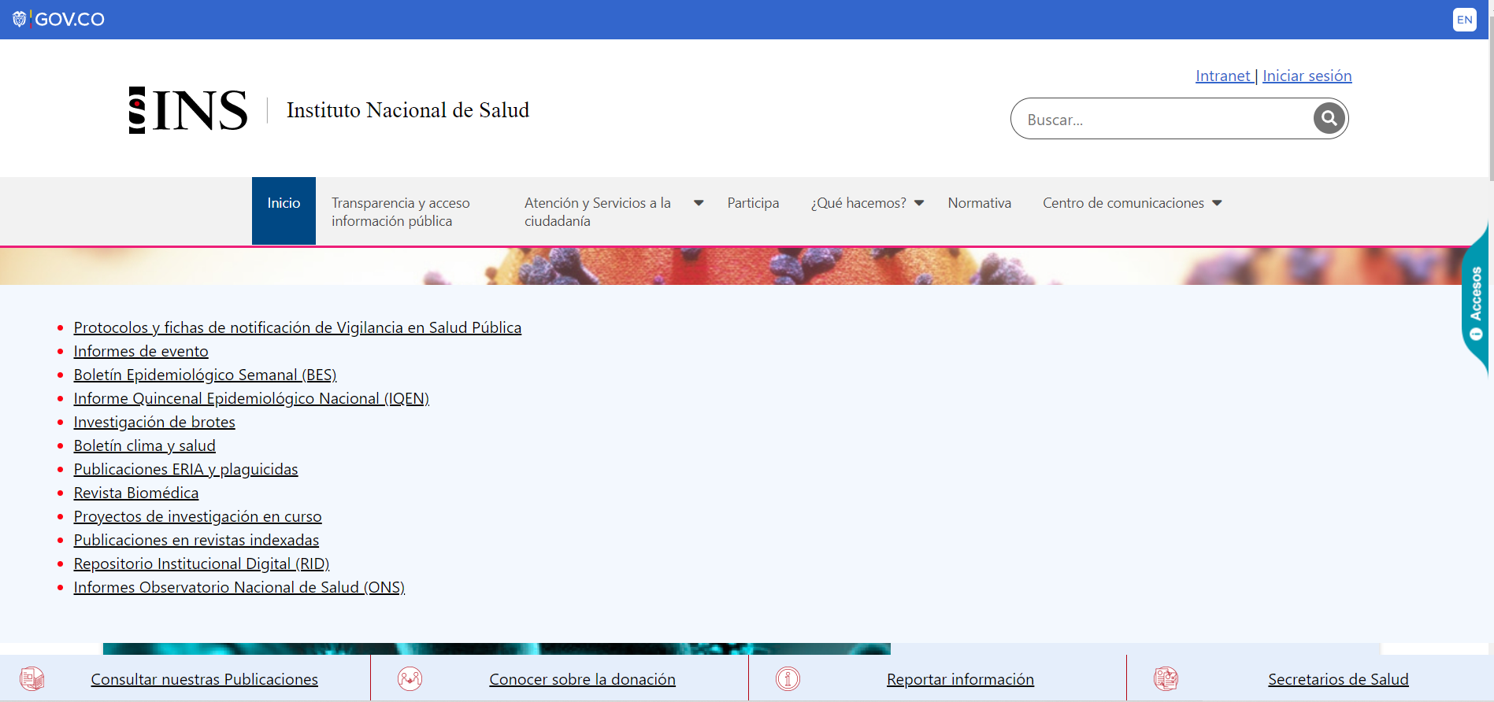

<https://www.ins.gov.co/buscador-eventos/Paginas/Fichas-y-Protocolos.aspx>

# **Componentes de un Protocolo de Vigilancia en Salud Pública**

En Colombia, el Decreto 3518 de 2006 en sus Artículos 26 y 27 indica que el Ministerio de Salud y Protección Social establecerá los lineamientos técnicos para la vigilancia de los eventos de interés en salud pública mediante protocolos de uso obligatorio en todo el territorio nacional, que deberán ser actualizados de acuerdo con los cambios de la situación en salud, del evento y/o los avances científicos tecnológicos existentes (1). El desarrollo y actualización de estos documentos está a cargo del Instituto Nacional de Salud, que bajo lo establecido en la guía metodológica para el desarrollo de protocolos de vigilancia de eventos de interés en salud pública en Colombia (2), indica como mínimo los siguientes apartados que debe contener un protocolo:

**Introducción**

Aquí se informa al usuario sobre el comportamiento o la situación epidemiológica del evento a nivel mundial, en la región y en el país. Se relaciona el tipo de intervenciones disponibles para su control, eliminación o erradicación y la efectividad de estas y se explican las razones que justifican la vigilancia del evento (incluyendo la morbilidad, mortalidad, carga económica, convenios internacionales, etc.) y qué pasaría si no se vigilase. Además, en la introducción se establece cuál o cuáles usos se le dará a la vigilancia del evento.

**Objetivos**

Dentro de los objetivos de los protocolos se encuentran describir en términos de variables de persona, tiempo y lugar el comportamiento de los casos notificados para el evento, estimar la prevalencia o la incidencia de un evento o monitorear su tendencia y los objetivos específicos para cada evento. Estos objetivos determinan la profundidad del análisis de los datos y deben ser coherentes con el propósito y los procesos del protocolo de vigilancia (2).

**Definición del evento que se va a vigilar**

Es muy importante establecer claramente a qué se le va a llamar caso y qué tipo de definiciones de caso se ajustan al evento vigilado, por ejemplo, caso probable, sospechoso o si se puede definir solamente con criterios clínicos o requiere una confirmación por laboratorio. En general una definición del evento a vigilar puede incluir criterios de persona, lugar y tiempo. La definición del evento también puede variar o ser modificada según el momento epidemiológico (2).

## **Estrategias de vigilancia y responsabilidades por niveles**

En el documento se describen las estrategias de vigilancia y las responsabilidades de todos los partícipes del sistema. Se incluyen las responsabilidades desde el nivel nacional (MSPS e INS), los departamentos y distritos hasta el nivel local (municipios, UPGD y UI). Las responsabilidades generales de cada uno de los implicados dentro del Sistema de Vigilancia se encuentran en los Lineamientos Nacionales (3), pero se especifican para cada evento dentro del protocolo.

**Recolección de los datos, flujo y fuentes de Información**

Se requiere saber cuáles son las fuentes para disponer de los datos necesarios y considerar la calidad de dichas fuentes, Las características específicas de los datos son: la validez, la oportunidad, la accesibilidad, la capacidad de interpretación y la coherencia. Además, se debe indicar cómo será la recolección y flujo de la información, incluyendo los tiempos establecidos para cada aspecto (2).

**Análisis de la Información**

Es necesario identificar cómo se hará el procesamiento de los datos (aquí se identifica la presencia de datos faltantes, incorrectos y no plausibles y se estiman las medidas que resumen los datos recolectados), también se identifican las variables y la herramienta estadística para su análisis (2). Se debe identificar cómo se realiza el análisis rutinario y frente a comportamientos inusuales.

**Orientación para la acción**

Se orientará al lector sobre las acciones individuales, colectivas y las acciones del laboratorio, que se llevarán a cabo a partir de la información analizada. Por ejemplo, qué se hará frente a presentación de situaciones de alerta, brotes, riesgos de exposición, etc.

**Comunicación y difusión de los resultados de la vigilancia**

En el protocolo se describe cómo se va a comunicar y difundir la información de la vigilancia de manera que sea útil en el momento de tomar decisiones concernientes a la seguridad sanitaria, esto es lo que justifica la sostenibilidad del sistema de vigilancia.

En el momento de difundir la información se debe definir el mensaje, seleccionar la audiencia, definir el canal que se utilizará, establecer cómo se presentará el mensaje y evaluar el impacto obtenido (2).

**Evaluación de la vigilancia**

Para los eventos objeto de la vigilancia, el INS realiza la evaluación través de indicadores de la gestión. Esto permite conocer se están cumpliendo los objetivos y si esto tiene un impacto en el control del evento.

# **Definición de caso**

Es una serie de criterios estandarizados, para decidir si una persona se clasifica como probablemente afectado por una enfermedad en particular, lesión u otra condición relacionada con la salud (4). Establecer una definición de caso es un paso imperativo para cuantificar la magnitud de la enfermedad en una población. Las definiciones de casos se utilizan en la vigilancia de la salud pública para rastrear la aparición y distribución de enfermedades dentro de un área determinada, así como durante las investigaciones de brotes en epidemiología de campo. Una definición de caso debe ser clara, simple y concisa, lo que permite que se aplique fácilmente a todos los individuos de la población de interés. Existen definiciones de casos estandarizadas internacionalmente, lo que permite comparan la prevalencia de la enfermedad entre regiones y definiciones de caso particulares a ciertas circunstancias y lugares (5). La definición estandarizada de casos permite no solo comparar el evento geográficamente, sino que garantiza la comparabilidad del comportamiento de la enfermedad a lo largo del tiempo.

La definición de caso tiene aplicaciones para el diagnóstico clínico, la vigilancia, cuando se investigan brotes y estudios analíticos. En este sentido, el mismo evento o enfermedad puede tener definiciones de caso ligeramente diferentes para cada una de estas aplicaciones. Este módulo está centrado las definiciones de casos de vigilancia.

**Características de la definición de caso para la vigilancia**

La definición de caso suele centrarse en las características clínicas como:

* + Síntomas (lo que el paciente siente, experimenta)
  + Signos (hallazgos objetivos)
  + Resultados de laboratorio

Pero en otras situaciones, como por ejemplo durante un brote, se desarrolla una definición de caso en una etapa temprana de la investigación del brote, para poder identificar casos individuales más fácilmente, teniendo en cuenta las características clínicas, pero también se puede incluir información sobre la persona, el lugar y el tiempo. Por ejemplo, una definición de caso para un brote de enfermedad transmitida por los alimentos puede incluir solo a las personas que comieron en un restaurante determinado durante un período de tiempo específico. Inclusive esta definición puede ser amplia, lo que conlleva a una mayor sensibilidad y a medida que avanza la investigación y se conoce más sobre la naturaleza de los casos, la definición puede reducirse, haciéndola más específica. Esto es particularmente importante para una enfermedad emergente donde aún no existe una definición de caso estándar (5).

La mayoría de las definiciones están escalonadas (sospechoso, probable, confirmado) y dentro de los protocolos específicos para cada evento se encuentran las definiciones operativas de caso en vigilancia en salud pública, donde se establece cómo ingresan los casos que se notifican al Sivigila.

La clasificación utilizada de la siguiente manera:

• Sospechoso

• Probable

• Confirmado, que puede ser: confirmado por clínica, confirmado por laboratorio o confirmado por nexo epidemiológico.

Se considera **caso sospechoso** al individuo susceptible que presenta algunos síntomas o signos compatibles con el padecimiento o evento de vigilancia (6). La definición de caso sospechoso que se utiliza en Colombia es sensible para captar todos los casos posibles que se presenten del evento. Ej.: Cólera, Sarampión, Leptospirosis, Rubeola.

La definición de **caso probable** incluye a la persona que presenta signos o síntomas sugerentes de la enfermedad bajo vigilancia (6). Esta definición es más específica y pretender identificar casos de manera puntual evitando que ingresen eventos que no corresponden a la definición de casos o falsos positivos. Ej.: Chagas, dengue, tosferina, fiebre amarilla.

Respecto a los casos que ingresan como **casos confirmados**, son aquellos cuyo diagnóstico se corrobora por medio de estudios auxiliares, o aquel que no requiere estudios auxiliares, pero presenta signos o síntomas propios del padecimiento o evento bajo vigilancia, o aquel que presente evidencia de asociación epidemiológica con algún caso confirmado por laboratorio (6). veamos las siguientes definiciones:

• Caso confirmado clínicamente: síndrome clínico compatible con la enfermedad, de acuerdo con la descripción clínica.

• Caso confirmado por laboratorio: caso que es confirmado por uno o más de los métodos de laboratorio listados en la definición de caso, de acuerdo con los criterios de diagnóstico por laboratorio.

• Caso confirmado por nexo epidemiológico: El paciente ha tenido contacto con una o más personas quienes tienen o tuvieron la enfermedad o han estado expuestos a una fuente de infección (por ejemplo, una fuente única de infección como en un brote de enfermedad transmitida por alimentos). Un caso puede ser considerado asociado epidemiológicamente a un caso confirmado, si al menos un caso en la cadena de transmisión es confirmado por laboratorio.

**Definición de caso en tres niveles**

Más inclusivo

Más seguro

Este diagrama ilustra dos puntos acerca de las definiciones de casos diferenciadas por niveles. Un paciente con síntomas simplemente compatibles, como, por ejemplo, diarrea, puede cumplir los criterios de un caso sospechoso de una de las enfermedades diarreicas. Pero muchas afecciones, tanto infecciosas como no infecciosas, pueden causar diarrea. Por ello es difícil que el clínico pueda hacer un diagnóstico definitivo de la causa solo a partir de los síntomas sin pruebas de laboratorio.

Un caso probable podría ser alguien con diarrea líquida intensa en una comunidad con un brote de cólera o disentería. En este caso, el clínico puede estar un poco más seguro del diagnóstico.

Por último, un caso confirmado es el que tiene la confirmación por clínica, nexo epidemiológico o laboratorio, donde el clínico puede estar bastante seguro del diagnóstico.

La flecha en el lado derecho indica la cantidad de personas que normalmente se incluyen en cada nivel. La categoría de casos sospechosos es la menos restrictiva, de modo que tiende a incluir la mayor cantidad de personas. A medida que la definición de casos se vuelve más restrictiva, menos personas cumplirán los criterios.

A continuación, se presenta como ejemplo la definición de caso para Cólera según el protocolo para el evento 200 (7).

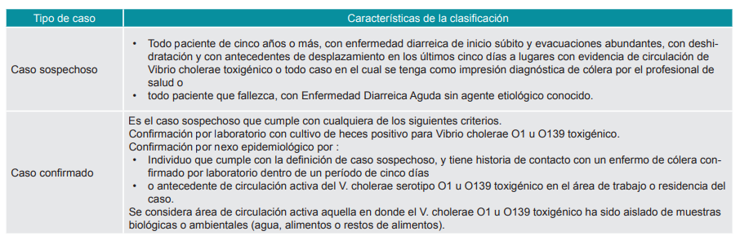

# **Referencias**

1. Ministerio de la Protección Social. Decreto Número 3518 De 2006, por el cual se crea y reglamenta el Sistema de Vigilancia en Salud Pública y se dictan otras disposiciones. Decreto Numero 3518 De 2006 [Internet]. 2006;17. Available from: https://www.minsalud.gov.co/sites/rid/Lists/BibliotecaDigital/RIDE/DE/DIJ/Decreto-3518-de-2006.pdf

2. Ministerio de Salud y Protección Social. Guía metodológica para el desarrollo de protocolos de vigilancia de eventos de interés en salud pública en Colombia [Internet]. 2014 [cited 2022 Aug 7]. Available from: http://www.saludcapital.gov.co/CTDLab/Publicaciones/2019/Guia_metod_des_Protocolos_Vigilancia.pdf

3. Instituto Nacional de Salud. Lineamientos Nacionales para la Vigilancia 2022 [Internet]. 2022 [cited 2022 Jun 22]. Available from: https://www.ins.gov.co/BibliotecaDigital/lineamientos-nacionales-2022.pdf

4. U.S. Department of Health and human Services, Centers for Disease Control and Prevention CDC. Principles of Epidemiology in Public Health Practice, Third Edition: An Introduction to Applied Epidemiology and Biostatistics [Internet]. 2006 [cited 2022 Aug 15]. Available from: https://www.cdc.gov/csels/dsepd/ss1978/SS1978.pdf

5. Bassil K. Case definition [Internet]. Encyclopedia Britannica. 2016 [cited 2022 Aug 15]. Available from: https://www.britannica.com/science/case-definition

6. Gobierno de México, Instituto Nacional de Salud Pública INSP. Glosario Epidemiológico [Internet]. 2020 [cited 2022 Aug 15]. Available from: https://www.insp.mx/nuevo-coronavirus-2019/glosario-epidemiologico.html

7. Instituto Nacional de Salud INS. Protocolo de Vigilancia en Salud Pública: Cólera - código 200 V3 [Internet]. 2020 [cited 2022 Aug 15]. Available from: https://www.ins.gov.co/buscador-eventos/Lineamientos/Pro_Colera.pdf